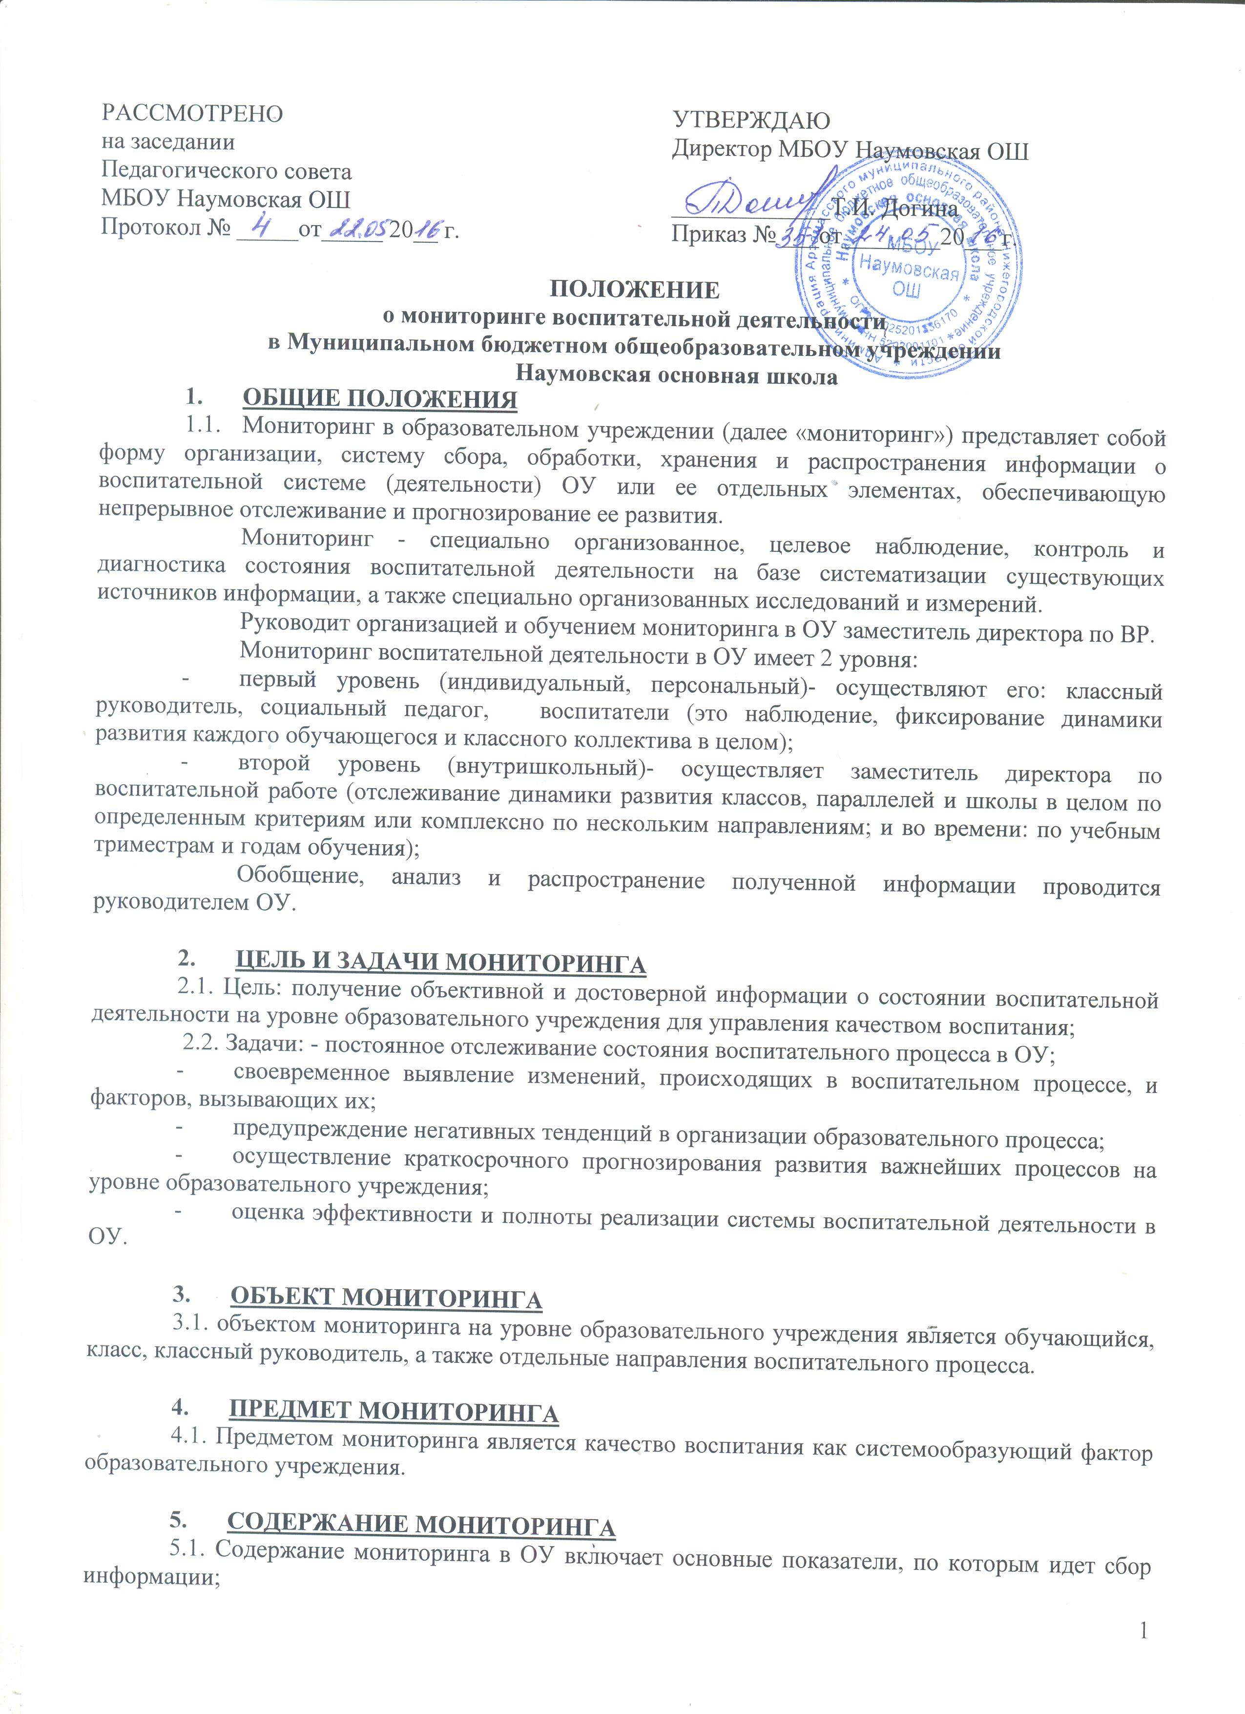

РАССМОТРЕНО
на заседании
Педагогического совета
МБОУ Наумовская ОШ
От 22.05.2016 г.Протокол № 4
УТВЕРЖДАЮ
Директор МБОУ Наумовская ОШ

_____________Т.И. Догина
от 24.05.2016г. Приказ № 35-1

ПОЛОЖЕНИЕ
о мониторинге воспитательной деятельности
в Муниципальном бюджетном общеобразовательном учреждении
Наумовская основная школа
- ОБЩИЕ ПОЛОЖЕНИЯ
  - Мониторинг в образовательном учреждении (далее «мониторинг») представляет собой форму организации, систему сбора, обработки, хранения и распространения информации о воспитательной системе (деятельности) ОУ или ее отдельных элементах, обеспечивающую непрерывное отслеживание и прогнозирование ее развития.
Мониторинг - специально организованное, целевое наблюдение, контроль и диагностика состояния воспитательной деятельности на базе систематизации существующих источников информации, а также специально организованных исследований и измерений.
Руководит организацией и обучением мониторинга в ОУ заместитель директора по ВР.
Мониторинг воспитательной деятельности в ОУ имеет 2 уровня:
- первый уровень (индивидуальный, персональный)- осуществляют его: классный руководитель, социальный педагог, воспитатели (это наблюдение, фиксирование динамики развития каждого обучающегося и классного коллектива в целом);
- второй уровень (внутришкольный)- осуществляет заместитель директора по воспитательной работе (отслеживание динамики развития классов, параллелей и школы в целом по определенным критериям или комплексно по нескольким направлениям; и во времени: по учебным триместрам и годам обучения);
Обобщение, анализ и распространение полученной информации проводится руководителем ОУ.

- ЦЕЛЬ И ЗАДАЧИ МОНИТОРИНГА
2.1. Цель: получение объективной и достоверной информации о состоянии воспитательной деятельности на уровне образовательного учреждения для управления качеством воспитания;
2.2. Задачи: - постоянное отслеживание состояния воспитательного процесса в ОУ;
- своевременное выявление изменений, происходящих в воспитательном процессе, и факторов, вызывающих их;
- предупреждение негативных тенденций в организации образовательного процесса;
- осуществление краткосрочного прогнозирования развития важнейших процессов на уровне образовательного учреждения;
- оценка эффективности и полноты реализации системы воспитательной деятельности в ОУ.

- ОБЪЕКТ МОНИТОРИНГА
3.1. объектом мониторинга на уровне образовательного учреждения является обучающийся, класс, классный руководитель, а также отдельные направления воспитательного процесса.

- ПРЕДМЕТ МОНИТОРИНГА
4.1. Предметом мониторинга является качество воспитания как системообразующий фактор образовательного учреждения.

- СОДЕРЖАНИЕ МОНИТОРИНГА
5.1. Содержание мониторинга в ОУ включает основные показатели, по которым идет сбор информации;
Показатели определяются отделом образования и администрацией школы в соответствии с особенностями данного учреждения, его традициями, статусом, реализуемыми программами.
Показатели, определенные отделом образования:
    - социальный паспорт (1 раз в год- сентябрь );
    - уровень воспитанности обучающихся ОУ (1 раз в год сентябрь );
Данные, полученные в результате проведенной диагностики, оформляются в соответствии с требованиями и сдаются в УО инспектору по воспитательной деятельности в сроки, утвержденные приказом.

Показатели, определенные ОУ:
- изучение социализированности личности учащихся ( раза в год – сентябрь);
- формирование патриотического сознания (1 раз в год – февраль);
- изучение интересов, потребностей и запросов учащихся, родителей (законных представителей) и педагогов(март, апрель);
- занятость во внеурочное время (1 раз в год – сенябрь);
- результативность внеурочной деятельности(1 раз в год – апрель);
- включенность в дополнительное образование (1 раз в год – сентябрь, октябрь);
- результативность дополнительного образования(1 раз в год – апрель);
Данные, полученные в результате проведенной диагностики, оформляются в соответствии с требованиями и сдаются заместителю директора по воспитательной работе в сроки, утвержденные приказом.

- МЕТОДЫ СБОРА, ОБРАБОТКИ И НАКОПЛЕНИЯ ИНФОРМАЦИИ
6.1. Сбор информации осуществляется следующими методами:
экспертный опрос, наблюдение, анализ документов, посещение классных часов и внеклассных мероприятий, анкетирование, тестирование и т.д.
Обработка и накопление материалов может проводиться в компьютерном (машинном) и безмашинном вариантах - в форме таблиц, диаграмм, различных измерительных шкал, в текстовой форме;

